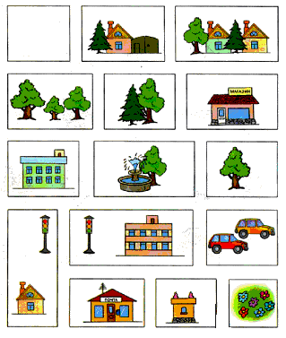




Задание: «Пожарная машина должна приехать к дому, где начался пожар.
Покажи путь, который должна пройти эта машина:
1. Машина повернула налево и проехала мимо почты.
2. После этого она повернула направо и проехала мимо светофора.
3. Затем она повернула направо и проехала мимо фонтана.
4. Затем она повернула налево и проехала мимо магазина.
5. Куда теперь должна повернуть машина, чтобы добраться до пожара?
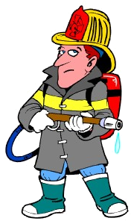


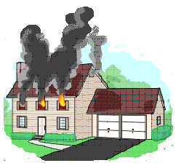


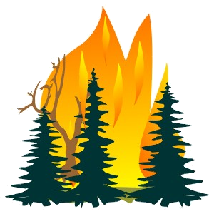
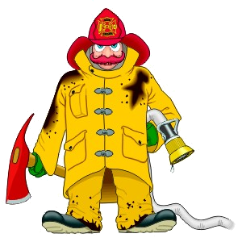
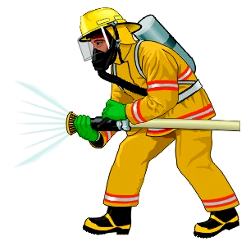
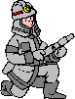

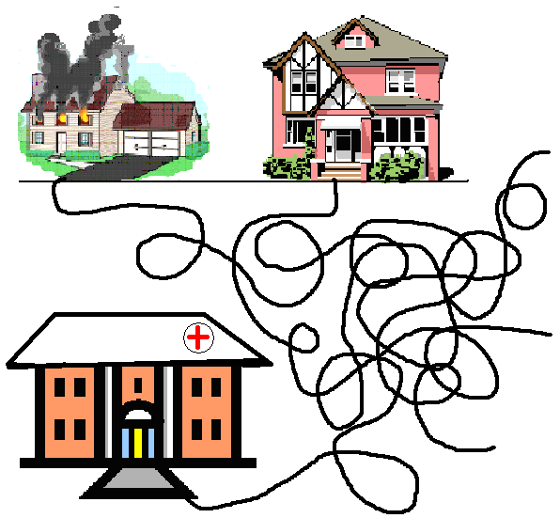

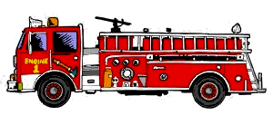

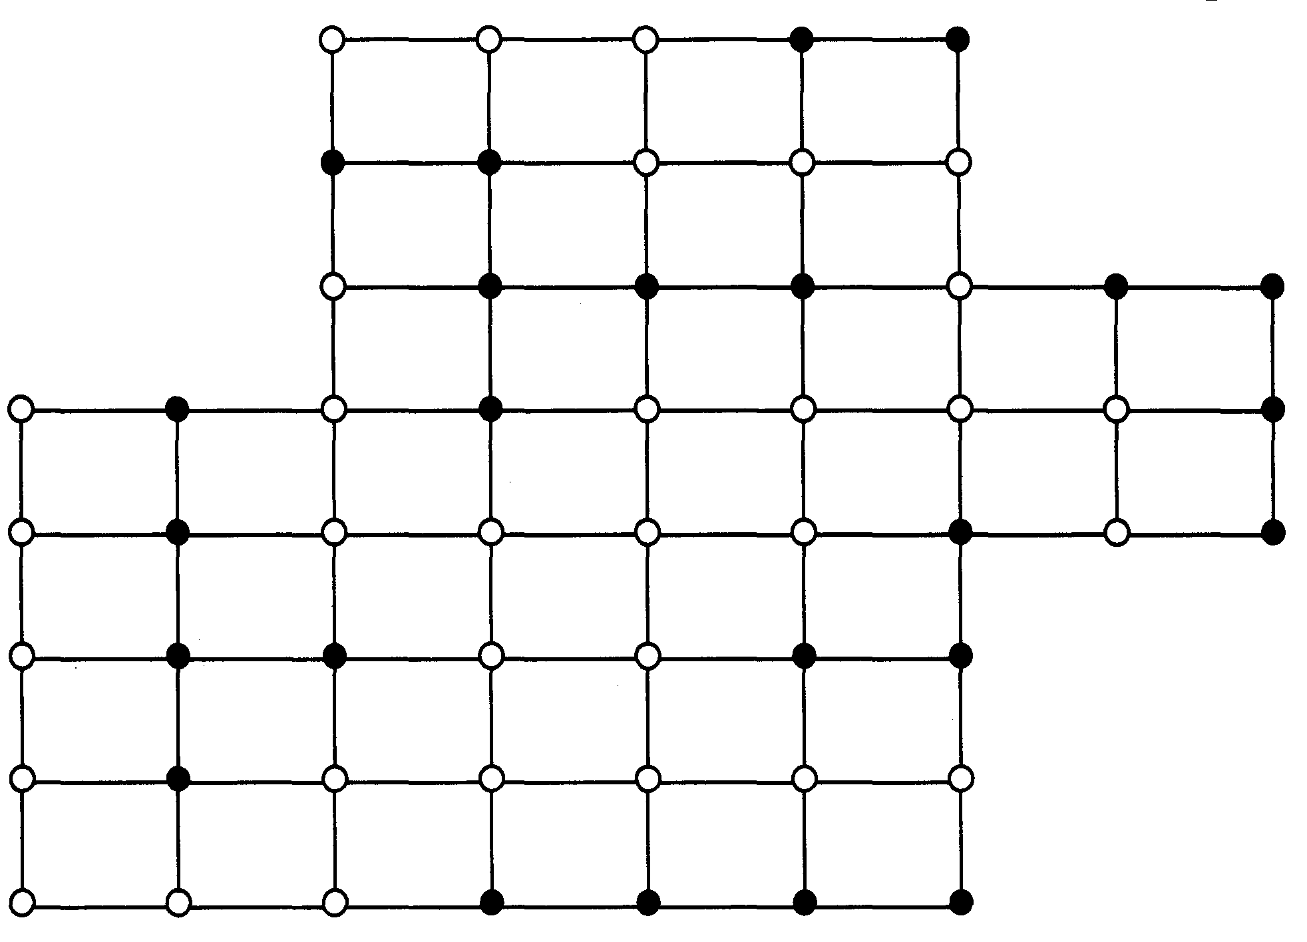

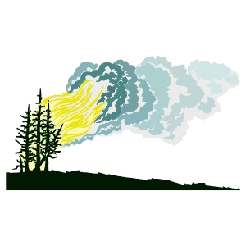


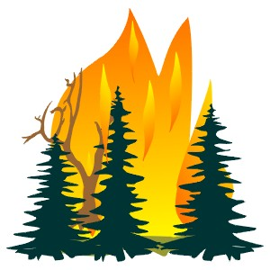
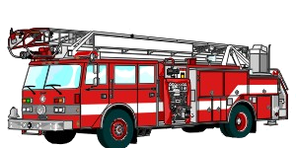
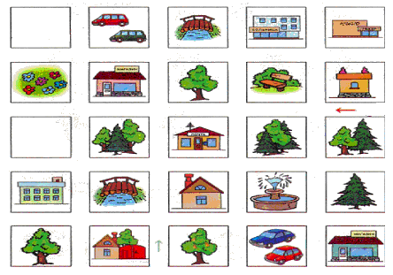

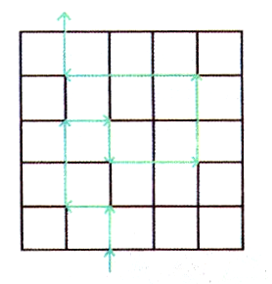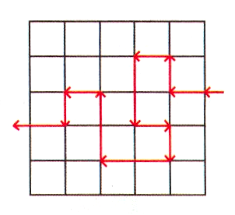

Задание: «На схемах изображены маршруты, по которым должны ехать пожарные машины. Проложи эти маршруты на рисунке, употребляя слова «направо», «налево», «прямо», «вперед», «назад»».

Задание: «Пожарная машина должна приехать к дому, где начался пожар.
Покажи путь, который должна пройти эта машина:
1. Машина повернула налево и проехала мимо почты.
2. После этого она повернула направо и проехала мимо светофора.
3. Затем она повернула направо и проехала мимо фонтана.
4. Затем она повернула налево и проехала мимо магазина.
5. Куда теперь должна повернуть машина, чтобы добраться до пожара?
Дидактическая игра «Лабиринты».
Тема: «Пожарная безопасность»
Цели:
- Закрепление знаний пожарной безопасности; привитие интереса к работе пожарных.
- Развитие зрительно-пространственного восприятия, способности выделять фигуру из фона, мышления, воображения.
- Развитие прослеживающей функции глаза.
- Закрепление зрительно-пространственных представлений, уточнение отношений: справа, слева, вверху, внизу, направо, налево, вверх, внизу.
- Развитие внимания, умения точно выполнять учебную задачу, умение точно ориентироваться на листе бумаги.
- Формировать умение словесно обозначать пространственные положения на микроплоскости.
- Развитие мелкой моторики.
Лабиринт №1. «Помоги пожарной машине быстрее добраться до места пожара»
Задание: «Пожарная машина должна приехать к дому, где начался пожар.
Покажи путь, который должна пройти эта машина:
1. Машина повернула налево и проехала мимо почты.
2. После этого она повернула направо и проехала мимо светофора.
3. Затем она повернула направо и проехала мимо фонтана.
4. Затем она повернула налево и проехала мимо магазина.
5. Куда теперь должна повернуть машина, чтобы добраться до пожара?
Лабиринт №2. «Куда спешат пожарные машины?».
Задание: «На схемах изображены маршруты, по которым должны ехать пожарные машины. Проложи эти маршруты на рисунке, употребляя слова «направо», «налево», «прямо», «вперед», «назад»».
Лабиринт №3. «Помоги пожарному добраться до горящего дома».
Лабиринт №4. «Кто из пожарных быстрее потушит огонь в лесу?»
Лабиринт №5. «Укажи путь каждой машине» (пожарной, скорой помощи, легковой).
Лабиринт №6. «Помоги пожарному спасти ребенка и дом от пожара».
Инструкция: «На черные точки наступать нельзя. Найди 3 дороги и нарисуй их карандашами разных цветов. Какая из дорог самая короткая?»
Лабиринт №7 «Помоги пожарному добраться до лесного пожара».

Дидактическая игра
«Лабиринты».
Тема: «Пожарная безопасность»
Цели:
- Закрепление знаний пожарной безопасности; привитие интереса к работе пожарных.
- Развитие зрительно-пространственного восприятия, способности выделять фигуру из фона, мышления, воображения.
- Развитие прослеживающей функции глаза.
- Закрепление зрительно-пространственных представлений, уточнение отношений: справа, слева, вверху, внизу, направо, налево, вверх, внизу.
- Развитие внимания, умения точно выполнять учебную задачу, умение точно ориентироваться на листе бумаги.
- Формировать умение словесно обозначать пространственные положения на микроплоскости.
- Развитие мелкой моторики.

